Министерство науки и высшего образования Российской Федерации

ФГАОУ ВО «УрФУ имени первого Президента России Б.Н.Ельцина»

ИРИТ-РТФ

Центр ускоренного обучения

**ОТЧЕТ ПО ЛАБОРАТОРНОЙ РАБОТЕ № 4**

по дисциплине «Введение в специальность»

**Тема:** Свойства элементарных функций алгебры логики

Студент группы РИВ-210938у: В.В. Андреев

Преподаватель: С.И. Тимошенко,

доц., к.т.н.

Екатеринбург 2022

1. Постановка задачи
   1. Выбрать свой вариант задания.

**Вариант 1.**

1.2 Просмотреть материал по основам теории автоматов и алгебры логики (см. пп. 2.1-2.4 учебника Савельев А.Я. Основы информатики: учеб. Для вузов. – М.: МГТУ им. Н. Э. Баумана, 2001. – 328 с.; либо пп. 2.2-2.3, 10.1- 10.2 учебника Савельев А.Я. Прикладная теория цифровых автоматов. –М.: УВысш. шк., 1987. – 272 с.).

1.3 Доказать свойство дистрибутивности (распределительный закон) для дизъюнкции относительно конъюнкции (используя свойства и аксиомы):

x1+x2x3=(x1+x2)(x1+x3)

1.4 Доказать законы де Моргана (используя свойства и аксиомы):

x1x2=x1+x2

x1+x2=x1x2

1.5 Используя свойства и аксиомы логических функций (см. п. 2.4 учебника Савельев А.Я. Основы информатики: учеб. для вузов. – М.: МГТУ им. Н. Э. Баумана, 2001. – 328 с.; либо п. 10.2 учебника Савельев А.Я. Прикладная теория цифровых автоматов. – М.: Высш. шк., 1987. – 272 с.), упростить логическое выражение по своему варианту:

1) x1 ⊕ x2 ⊕ (x1 ⊕ x2)

1.6 Составить программу на Java для проверки равносильности исходного и упрощенного логического выражения (см. определение равносильности функций на с. 42 учебника Савельева А.Я. 2001 года и на с. 176 учебника 1987 года), полученного в п. 1.5. Если исходное и / или упрощенное логическое выражение окажется не в базисе функций И, ИЛИ НЕ, то для написания программы выполнить перевод выражений в этот базис.

1. Результаты проделанной работы
   1. Произведенные преобразования по пп. 1.3, 1.4 и 1.5.

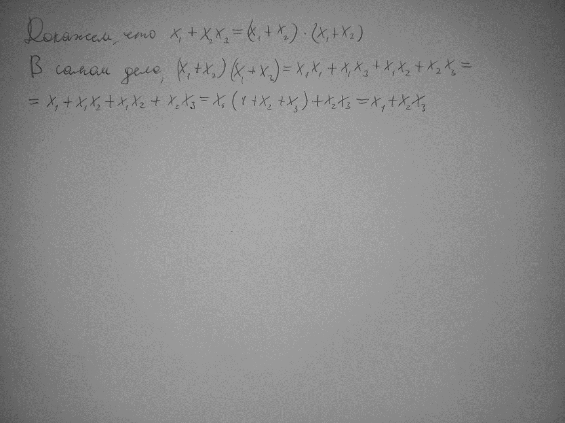 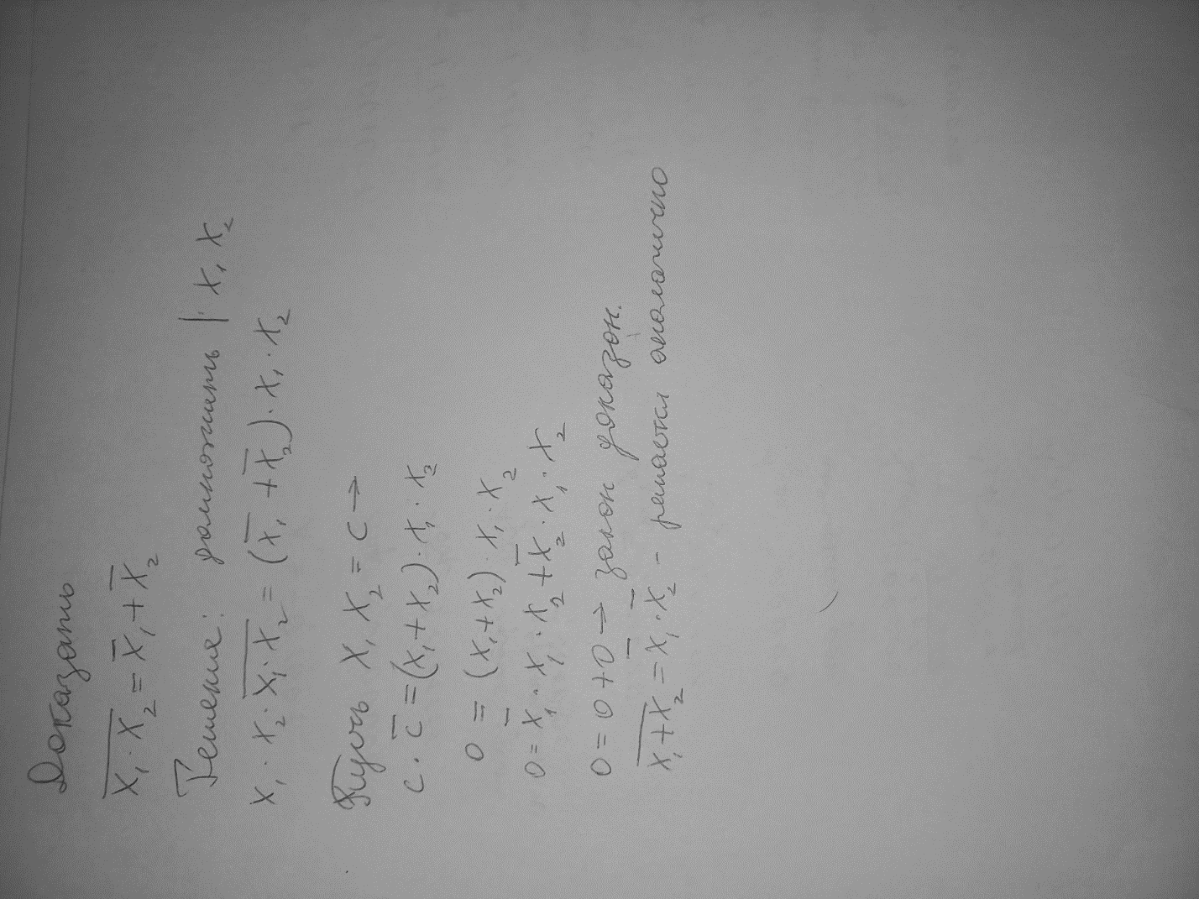



* 1. Текст программы на Java по пп. 1.6, а также скриншот полученных результатов работы программы.

public class Main {

public static void main(String[] args) {

boolean x1 = true;

boolean x2 = true;

boolean initial = x1^x2^(x1^x2);

// boolean initial = (x1^x2)^((x1^x2)&x1);

boolean simplified = true;

System.out.println(comprasion(initial,simplified));

}

public static boolean comprasion(boolean value, boolean value1) {

boolean comprasion;

comprasion = value = value1;

return comprasion;

}

}

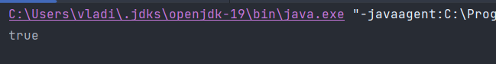

Рисунок # - Скриншот вывода программы сравнения равносильности исходного и упрощенного логического выражения

**3 Выводы**

В данном отчете было изучены свойства элементарных функций алгебры логики, а также была написана программа на Java, для сравнения результатов, полученных в ходе выполнения лабораторной работы.